Kameň, papier, nožnice
Názov aktivity: | Kameň, papier, nožnice
Tematický celok: | BBC Micro:bit
Cieľová skupina: | 2. stupeň ZŠ
Čas: | 1 vyučovacia hodina
Ciele: | Kognitívny cieľ – Žiak dokáže samostatne naprogramovať mikropočítač, pričom využíva premennú a podmienky IF, ELSE IF a THEN v softvérovom editore Microsoft Makecode.
Príprava, učebné pomôcky: | Materiálne zabezpečenie:  Počítač s prístupom na internet, mikropočítač BBC Micro:bit, USB kábel  Softvér:  On-line: https://makecode.microbit.org
Priebeh aktivity: | Úloha 1  Klikni na stránku https://makecode.microbit.org a vytvor si nový projekt.  Určite každý z vás pozná hru kameň papier nožnice, spočíva v tom, že 3krát potrasieme rukou a ukážeme symbol kameňa papiera alebo nožníc. Hra funguje tak, že kameň tupí nožnice, nožnice rozstrihnú papier a papier obalí kameň. Pomocou blokového editoru Microsoft Makecode naprogramuj svoj mikropočítač tak, aby sa po potrasení ukázal symbol K, N alebo P.  Učiteľ pomáha žiakom v postupnosti krokov, môže využiť riešenie na obrázku.  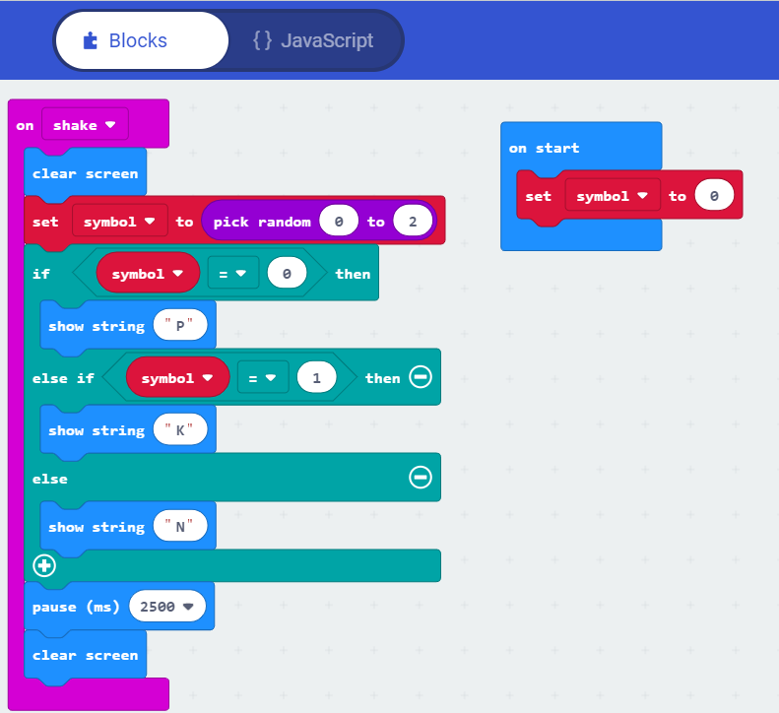  Opis úlohy: Vytvoríme si premennú Variables > Make a Variable > „symbol“. Po každom zatrasení vyčistíme display. Nastavíme našu premennú na náhodnú hodnotu od 0 do 2 a pomocou podmienok podľa toho aká hodnota padne vypíšeme buď K, P alebo N.

